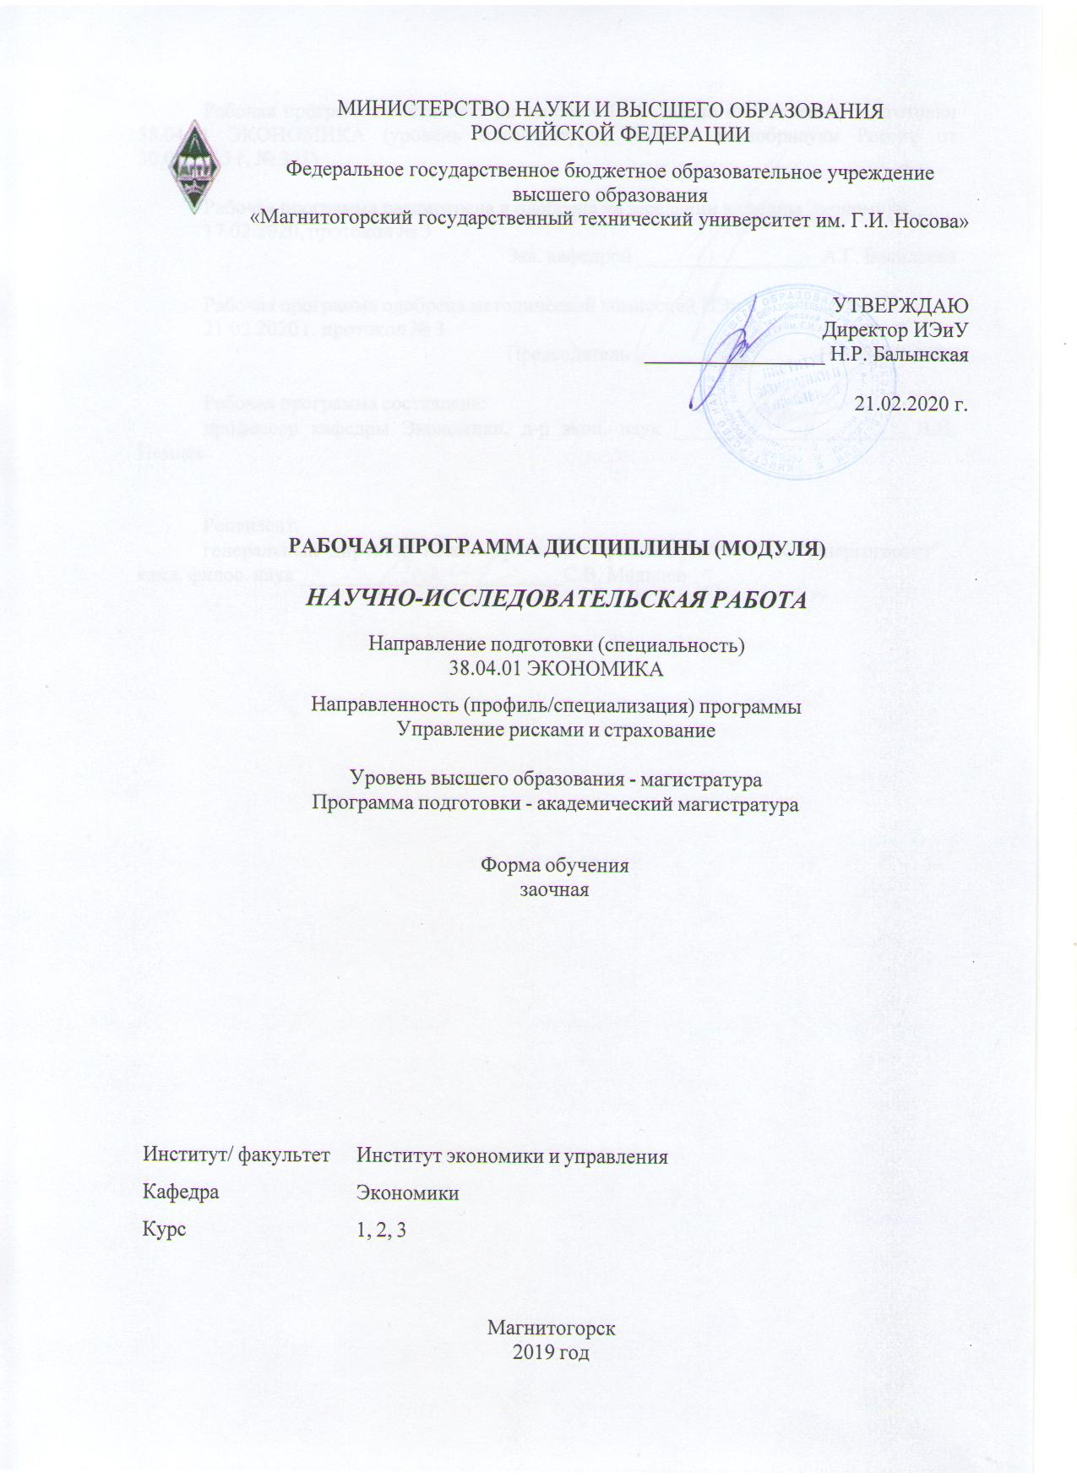

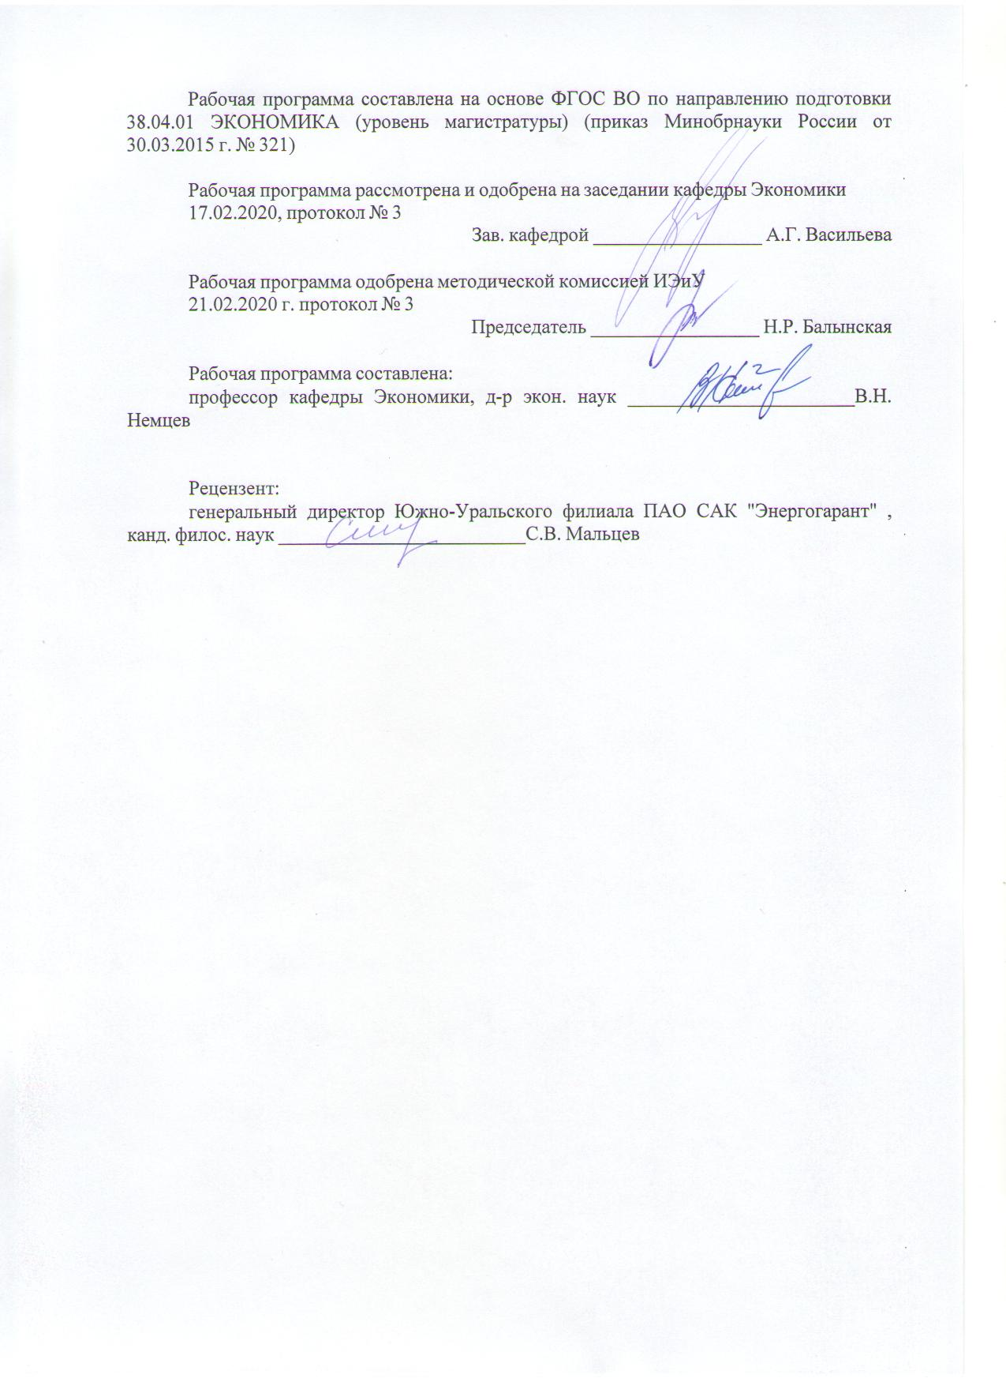

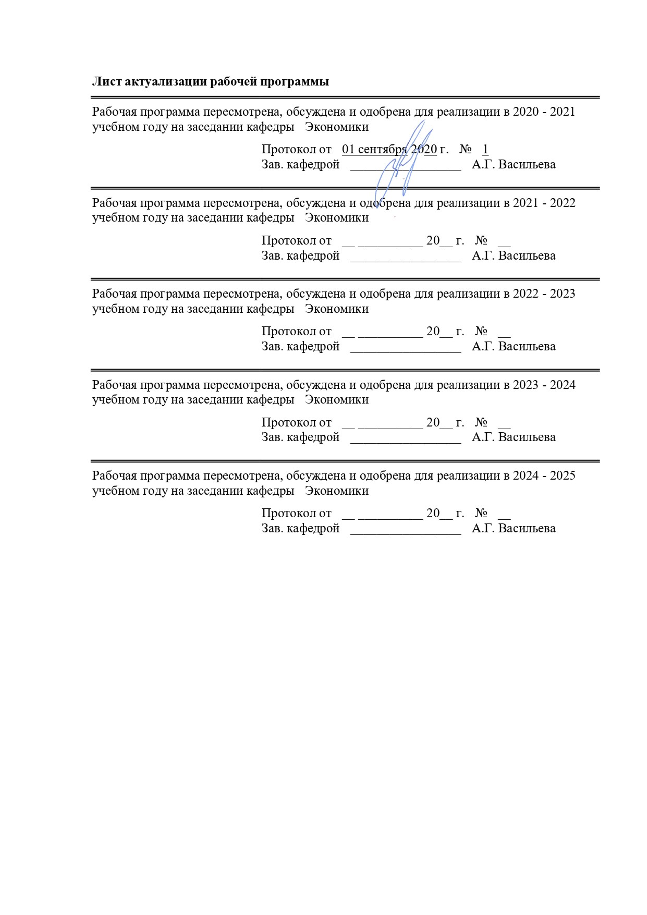

|  |  |
| --- | --- |
| **1** **Цели** **практики/НИР** | |
| Целью научно-исследовательской работы магистрантов является решение исследовательских и практических задач в области экономики, финансовых технологий, управления рисками в бизнесе посредством научных изысканий и поиска новых методических подходов, на основе полученной в ходе исследований научных разработок, использования достижений научных школ отечественных и зарубежных ученых. | |
| **2** **Задачи** **практики/НИР** | |
| Задачи научно-исследовательской работы:  - постановка прикладной задачи в рамках темы исследования;  - анализ существующих методов, методик и методологии в теоретических аспектах, а также практического опыта (по теме исследования;  - разработка (совершенствование) методов, способов, приемов и механизмов решения прикладных задач исследования в рамках действующих организаций. | |
|  |  |
| **3** **Место** **практики/НИР** **в** **структуре** **образовательной** **программы** | |
| Для прохождения практики/НИР необходимы знания (умения, владения), сформированные в результате изучения дисциплин/ практик: | |
| Для научно-исследовательской работы магистрантам необходимо высшее образование в системе бакалавриата, а также разработанные бизнес-идеи либо существующий бизнес, которые послужат основой для научных изысканий и поиска практической задачи исследования. | |
| Знания (умения, владения), полученные в процессе прохождения практики/НИР будут необходимы для изучения дисциплин/практик: | |
| Подготовка к защите и защита выпускной квалификационной работы | |
| Подготовка к сдаче и сдача государственного экзамена | |
| Производственная - практика по получению профессиональных умений и опыта профессиональной деятельности | |
| Производственная - преддипломная практика | |
| Финансовый риск-менеджмент ( продвинутый уровень) | |
| Рисковые аспекты глобальной экономики | |
| Риски использования финансовых технологий | |
| Корпоративное управление | |
| Финансовый менеджмент и корпоративные финансы (продвинутый уровень) | |
| Финансы в бизнесе (продвинутый уровень) | |
|  |  |
| **4** **Место** **проведения** **практики/НИР** | |
|  | |
| Способ проведения практики/НИР: нет | |
| Практика/НИР осуществляется дискретно | |
|  |  |
| **5** **Компетенции** **обучающегося,** **формируемые** **в** **результате** **прохождения**  **практики/НИР** **и** **планируемые** **результаты** **обучения** | |
| В результате прохождения практики/НИР обучающийся должен обладать следующими компетенциями: | |
| Структурный  элемент  компетенции | Планируемые результаты обучения |
|  |
| ОК-3 готовностью к саморазвитию, самореализации, использованию творческого потенциала | |

|  |  |
| --- | --- |
| Знать | - основные представления о возможных сферах и направлениях саморазвития и профессиональной реализации, путях использования творческого потенциала |
| Уметь | - выделять и характеризовать проблемы собственного развития, формулировать цели профессионального и личностного развития, оценивать свои творческие возможности |
| Владеть | - основными приёмами планирования и реализации необходимых видов деятельности, самооценки профессиональной деятельности; подходами к совершенствованию творческого потенциала |
| ПК-1 способностью обобщать и критически оценивать результаты, полученные отечественными и зарубежными исследователями, выявлять перспективные направления, составлять программу исследований | |
| Знать | – результаты, полученные отечественными и зарубежными исследователями;  – выявлять перспективные направления исследования в области управления рисками и страхования;  – составлять программу исследования; |
| Уметь | – обобщать и критически оценивать результаты, полученные отечественными и зарубежными исследователями;  – разбираться в соответствующих моделях и инструментах управления рисками и страхования;  –использовать аналитические инструменты, применяемые в современной исследовательской деятельности, в том числе, для подготовки магистерской диссертации, в конкретных экономических работах (публикациях), базовые знания в области управления рисками и страхования, усвоенные в процессе изучения данного курса; |
| Владеть | – культурой экономического мышления;  – способностью к аналитическому восприятию научных и публицистических текстов, навыками самостоятельной исследовательской работы;  – навыками работы с информационными источниками, научной литературой по экономической проблематике; |
| ПК-2 способностью обосновывать актуальность, теоретическую и практическую значимость избранной темы научного исследования | |
| Знать | – актуальность избранной темы научного исследования;  – теоретическую и практическую значимость избранной темы научного исследования в области управления рисками и страхования |
| Уметь | – обосновывать актуальность, теоретическую и практическую значимость избранной темы научного исследования;  – применять современные методы экономического анализа, современные программные продукты, позволяющие проанализировать эффективность управления рисками и страхования; |
| Владеть | –навыками самостоятельной исследовательской работы;  – методикой и методологией научных исследований в сфере управления рисками и страхования; |
| ПК-3 способностью проводить самостоятельные исследования в соответствии с разработанной программой | |

|  |  |
| --- | --- |
| Знать | - основные определения и понятия, связанные с разработкой программы исследования;  - основные методы исследований, используемых в экономике;  - основные методы и правила проведения самостоятельных исследований в соответствии с разработанной программой; |
| Уметь | – обосновывать актуальность, теоретическую и практическую значимость избранной темы научного исследования;  – применять современные методы экономического анализа, современные программные продукты, позволяющие проанализировать эффективность управления рисками и страхования; |
| Владеть | –навыками самостоятельной исследовательской работы;  – методикой и методологией научных исследований в сфере управления рисками и страхования; |
| ПК-4 способностью представлять результаты проведенного исследования научному сообществу в виде статьи или доклада | |
| Знать | - основные определения и понятия, связанные с разработкой программы исследования;  - основные методы исследований, используемых в экономике;  - основные методы и правила проведения самостоятельных исследований в соответствии с разработанной программой; |
| Уметь | - выделять основные этапы исследования;  - распознавать эффективное решение от неэффективного в процессе самостоятельного исследования;  - объяснять (выявлять и строить) типичные модели экономических процессов и явлений;  - применять полученные знания в профессиональной деятельности; использовать их на междисциплинарном уровне;  - корректно выражать и аргументировано обосновывать положения предметной области знания; |
| Владеть | - практическими навыками использования элементов научного исследования на других дисциплинах, на занятиях в аудитории и на практике;  - способами демонстрации умения анализировать ситуацию в ходе научного исследования;  - методами проведения научного исследования;  - навыками и методиками обобщения результатов решения, принятого в результате научного исследования, экспериментальной деятельности;  - способами оценивания значимости и практической пригодности полученных в ходе научного исследования результатов;  - возможностью междисциплинарного применения результатов научного исследования;  - основными методами исследования в области экономики, практическими умениями и навыками их использования;  - профессиональным языком предметной области знания;  - способами совершенствования профессиональных знаний и умений путем использования возможностей информационной среды; |

|  |  |
| --- | --- |
| ПК-8 способностью готовить аналитические материалы для оценки мероприятий в области экономической политики и принятия стратегических решений на микро- и макроуровне | |
| Знать | - современные методы эконометрического анализа;  - области применения методов использования в научных исследованиях экономических процессов;  - порядок, содержание и требования к оформлению аналитических материалов различного вида и назначения на микро-(коммерческий банк) и макроуровне (финансовая система); |
| Уметь | - использовать полученные навыки и знания при принятии стратегических решений на различных уровнях управления;  - составлять формы статистической отчётности;  - использовать в научных исследованиях при анализе и прогнозировании различные методы, эффективно применять их в управлении бизнес-процессами финансового учреждения, готовить аналитические материалы для оценки влияния мероприятий на экономику РФ, принимать стратегическое решение на микро- (коммерческий банк) и макроуровне (финансовая систем;  - подготовить аналитические отчеты, а также обзор, доклад, рекомендаций, проектов нормативных документов на основе статистических расчетов; |
| Владеть | - современными приемами и способами подготовки аналитических  - материалов для оценки мероприятий в области экономической политики;  - навыками исследования сложных производственно - экономических систем с использованием аналитических материалов для оценки мероприятий в области экономической политики и принятия стратегических решений, как в финансовом, так и в общенациональном масштабах; |

|  |  |  |  |  |  |
| --- | --- | --- | --- | --- | --- |
| **6.** **Структура** **и** **содержание** **практики/НИР** | | | | | |
| Общая трудоемкость практики/НИР составляет 30 зачетных единиц 1080 акад. часов, в том числе:  – контактная работа – 18,4 акад. часов:  – самостоятельная работа – 1049,9 акад. часов;  – в форме практической подготовки – 1080 акад. часов; | | | | |  |
| №  п/п | Разделы (этапы) и содержание практики | Курс | Виды работ на практике,  включая самостоятельную работу | Код компетенции | |
| 1. | Научно-исследовательская работа на 1 курсе | 1 | Подготовительная работа, в том числе распределение к научному руководителю. Планирование научно-исследовательской работы, в том числе составление Плана работы магистранта. Разработка бизнес-идеи или выбор реального бизнеса в качестве объекта научного исследования. Определение и утверждение темы научно-исследовательской работы магистранта. Определение практической задачи, которую необходимо решить в ходе научно-исследовательской работы. Работа над источниками по выбранной тематике. Определение темы доклада на научно-практическую конференцию. | ОК-3, ПК-1, ПК-2, ПК-3, ПК-4, ПК-8 | |
| 2. | Научно-исследовательская работа на 2 курсе | 2 | Работа над магистерской диссертацией. Поиск научных решений для практической задачи бизнес-идеи или реального бизнеса магистранта. Подготовка научного доклада на конференцию и презентация этого доклада по теме научного исследования. | ОК-3, ПК-1, ПК-2, ПК-3, ПК-4, ПК-8 | |
| 3. | Научно-исследовательская работа на 3 курсе | 3 | Работа над магистерской диссертацией. Поиск научных решений для практической задачи бизнес-идеи или реального бизнеса магистранта. Подготовка к публикации и публикация научных статей в научных журналах. Определение темы доклада на научно-практическую конференцию. | ОК-3, ПК-1, ПК-2, ПК-3, ПК-4, ПК-8 | |
| 4. | Научно-исследовательская работа на 3 курсе | 4 | Работа над магистерской диссертацией. Поиск научных решений для практической задачи бизнес-идеи или реального бизнеса магистранта. Апробация результатов исследования, в том числе в реальном секторе экономики. Подготовка к публикации и  отсылка в редакцию журнала научной статьи. | ОК-3, ПК-1, ПК-2, ПК-3, ПК-4, ПК-8 | |

|  |  |  |  |  |  |  |  |  |
| --- | --- | --- | --- | --- | --- | --- | --- | --- |
| **7** **Оценочные** **средства** **для** **проведения** **промежуточной** **аттестации** **по** **практике/НИР** | | | | | | | | |
| Представлены в приложении 1. | | | | | | | | |
|  | |  |  |  |  |  |  | |
| **8** **Учебно-методическое** **и** **информационное** **обеспечение** **практики/НИР** | | | | | | | | |
| **а) Основная литература:** | | | | | | | | |
| 1. Научные исследования при выполнении магистерских выпускных квалификационных работ : учебное пособие / сост. Ю. А. Андреев, А. А. Мельник, П. В. Ширпнкпн, А. Н. Батуро. - Железногорск : ФГБОУ ВО СПСА ГПС МЧС России, 2020. - 146 с. - Текст : электронный. - URL: [https://znanium.com/read?id=365967](https://znanium.com/read?id=365967%20) (дата обращения: 01.09.2020).  2. Овчаров, А. О. Методология научного исследования : учебник / А.О. Овчаров, Т.Н. Овчарова. - Москва : ИНФРА-М, 2020. - 304 с. + Доп. материалы [Электронный ресурс]. - (Высшее образование: Магистратура). - DOI 10.12737/357. - ISBN 978-5-16-009204-1. - Текст : электронный. - URL: [https://znanium.com/read?id=353899](https://znanium.com/read?id=353899%20) (дата обращения: 01.09.2020). | | | | | | | | |
|  | |  |  |  |  |  |  | |
| **б) Дополнительная литература:** | | | | | | | | |
| 1. Морозова, И. Г. Организация, выполнение и оформление отчета о научно- исследовательской работе магистрантов : учебное пособие / И. Г. Морозова, М. Г. Наумова, Н. А. Чиченев. - Москва: МИСИС, 2015. - 34 с. - ISBN 978-5-87623-879- 5. - Текст : электронный // Лань: электронно-библиотечная система. - URL: [https://e.lanbook.com/ reader/book/116863](https://e.lanbook.com/book/116863)/#1 (дата обращения: 01.09.2020)  2. Курзаева Л.В. Моделирование на основе нечеткой логики в задачах управления экономическими системами и процессами [Электронный ресурс]: учебное пособие / Л.В. Курзаева; МГТУ. – Магнитогорск: МГТУ, 2017. – 1 электрон. опт. диск (CD-ROM). – Режим доступа: <https://magtu.informsystema.ru/uploader/fileUpload?name=3293.pdf&show=dcatalogues/1/1137670/3293.pdf&view=true> (дата обращения: 01.09.2020)  3. Управление рисками и страхование [Электронный ресурс]: учебное пособие / В.Н. Немцев, С.Г. Журавин, А.В. Ивлев и др.; МГТУ. – Магнитогорск: МГТУ, 2016. – 1 электрон. опт. диск (CD-ROM). – Режим доступа: <https://magtu.informsystema.ru/uploader/fileUpload?name=2570.pdf&show=dcatalogues/1/1130376/2570.pdf&view=true> (дата обращения: 01.09.2020)  4. Немцев, В.Н. Методология и апробация научных исследований в сфере управления рисками и страхования : учебно-методическое пособие [для вузов] / В. Н. Немцев, М. Г. Абилова, А. В. Дерябин ; Магнитогорский гос. технический ун-т им. Г. И. Носова. - Магнитогорск : МГТУ им. Г. И. Носова, 2019. - 1 CD-ROM. - ISBN 978-5-9967-1687-6. - Загл. с титул. экрана. - URL : <https://magtu.informsystema.ru/uploader/fileUpload?name=3992.pdf&show=dcatalogues/1/1532498/3992.pdf&view=true> (дата обращения: 01.09.2020). - Макрообъект. - Текст : электронный. - Сведения доступны также на CD-ROM.. | | | | | | | | |
|  | |  |  |  |  |  |  | |
| 5. Немцев, В. Н. Систематизация и апробация научных исследований : учебно-методическое пособие [для вузов] / В. Н. Немцев, М. Г. Абилова ; МГТУ. - Магнитогорск : МГТУ, 2019. - 1 электрон. опт. диск (CD-ROM). - Загл. с титул. экрана. - URL: <https://magtu.informsystema.ru/uploader/fileUpload?name=3809.pdf&show=dcatalogues/1/1529977/3809.pdf&view=true> (дата обращения: 01.09.2020). - Макрообъект. - ISBN 978-5-9967-1515-2. - Текст : электронный. - Сведения доступны также на CD-ROM.  **в) Методические указания:**  1. Горелов, Н.А.  Методология научных исследований : учебник и практикум для вузов / Н. А. Горелов, Д. В. Круглов, О. Н. Кораблева. - 2-е изд., перераб. и доп. - Москва : Издательство Юрайт, 2020. - 365 с. - (Высшее образование). - ISBN 978-5-534-03635-0. - Текст : электронный // ЭБС Юрайт [сайт]. - URL: <https://urait.ru/viewer/metodologiya-nauchnyh-issledovaniy-450489#page/1> (дата обращения: 01.09.2020)  2. Ушаков, Е.В.  Философия и методология науки : учебник и практикум для вузов / Е. В. Ушаков. - Москва : Издательство Юрайт, 2020. - 392 с. - (Высшее образование). - ISBN 978-5-534-02637-5. - Текст : электронный // ЭБС Юрайт [сайт]. - URL: <https://urait.ru/viewer/filosofiya-i-metodologiya-nauki-450517#page/1> (дата обращения: 01.09.2020) | | | | | | | | |
|  | |  |  |  |  |  |  | |
| **г)** **Программное** **обеспечение** **и** **Интернет-ресурсы:** | | | | | | | | |
|  | | | | | | | | |
|
|  | |  |  |  |  |  |  | |
| **Программное обеспечение** | | | | | | | | |
|  | |  | Наименование ПО | № договора | | Срок действия лицензии | | |
|  | |  | MS Windows 7 Professional(для классов) | Д-1227-18 от 08.10.2018 | | 11.10.2021 | | |
|  | |  |
|  | |  | MS Office 2007 Professional | № 135 от 17.09.2007 | | бессрочно | | |
|  | |  | 7Zip | свободно распространяемое ПО | | бессрочно | | |
|  | |  | FAR Manager | свободно распространяемое ПО | | бессрочно | | |
|  | |  |  |  |  |  |  | |
| **Профессиональные базы данных и информационные справочные системы** | | | | | | | | |
|  | | Название курса | | | Ссылка | |  | |
|  | | Электронная база периодических изданий East View Information Services, ООО «ИВИС» | | | <https://dlib.eastview.com/> | |  | |
|  | |  | |
|  | | Национальная информационно-аналитическая система – Российский индекс научного цитирования (РИНЦ) | | | URL: https://elibrary.ru/project_risc. asp | |  | |
|  | Поисковая система Академия Google (Google Scholar) | | | URL: <https://scholar.google.ru/> | |  |
|  | Информационная система - Единое окно доступа к информационным ресурсам | | | URL: <http://window.edu.ru/> | |  |
|  | Российская Государственная библиотека. Каталоги | | | [https://www.rsl.ru/ru/4readers /catalogues/](https://www.rsl.ru/ru/4readers%20/catalogues/) | |  |
|  | Электронные ресурсы библиотеки МГТУ им. Г.И. Носова | | | [http://magtu.ru:8085/marcweb 2/Default.asp](http://magtu.ru:8085/marcweb%202/Default.asp) | |  |
|  | Федеральный образовательный портал – Экономика. Социология. Менеджмент | | | http://ecsocman.hse.ru/ | |  |
|  | Университетская информационная система РОССИЯ | | | <https://uisrussia.msu.ru> | |  |
|  | Международная наукометрическая реферативная и полнотекстовая база данных научных изданий «Web of science» | | | <http://webofscience.com> | |  |
|  | Международная реферативная и полнотекстовая справочная база данных научных изданий «Scopus» | | | <http://scopus.com> | |  |
|  | Международная база полнотекстовых журналов Springer Journals | | | <http://link.springer.com/> | |  |
|  | Международная база справочных изданий по всем отраслям знаний SpringerReference | | | <http://www.springer.com/references> | |  |
| **9** **Материально-техническое** **обеспечение** **практики/НИР** | | | | | | |
| Материально-техническое обеспечение дисциплины включает:  Учебные аудитории для проведения групповых и индивидуальных консультаций, текущего контроля и промежуточной аттестации Мультимедийные средства хранения, передачи и представления информации.  Помещения для самостоятельной работы обучающихся Персональные компьютеры с пакетом MS Office, выходом в Интернет и с доступом в электронную информационно-образовательную среду университета  Помещения для хранения и профилактического обслуживания учебного оборудования Шкафы для хранения учебно-методической документации, учебного оборудования и учебно-наглядных пособий. | | | | | | |

# Приложение 1

# Оценочные средства для проведения промежуточной аттестации

# а) Планируемые результаты обучения и оценочные средства для проведения промежуточной аттестации:

| Структурный  элемент  компетенции | Планируемые результаты обучения | Оценочные средства |
| --- | --- | --- |
| **ОК-3 готовность к саморазвитию, самореализации, использованию творческого потенциала** | | |
| Знать | * содержание процесса формирования целей личностного и профессионального развития, способы его реализации при решении профессиональных задач, формы и возможные ограничения использования творческого потенциала; | *Примерные теоретические вопросы:*   1. Генезис науки, наука и научная деятельность, ее цель и задачи. 2. Функционирование науки: методологические основы и структура научной деятельности, статическая и динамическая модели науки. 3. Научные подходы: системный, ситуационный, проектный, программно-целевой. 4. Научные парадигмы: вклад Я. Корнаи в развитие научной методологии. 5. Научные теории и концепции как существенный элемент научной методологии. 6. Научные проблемы и гипотезы. 7. Научная трактовка понятий критериев, ограничений и методов экономических исследований. 8. Системы фундаментальных и прикладных, теоретических и экспериментальных исследований в экономике. 9. Ключевые характеристики нормативного и позитивного подхода в экономической науке. 10. Объект, предмет, цель и задачи экономической науки. 11. Приоритеты и ориентиры в экономических исследованиях. 12. Язык науки и естественный язык: методологические проблемы изучения научного языка. 13. Построение, проверка и подтверждение гипотез как основа научной методологии. |
| Уметь | * формулировать и реализовывать цели личностного, профессионального развития с учётом индивидуально-личностных особенностей, возможностей и ограничений активизации творческого потенциала; | *Возможности и направления развития:*  Решать задачи профессиональной деятельности следующих типов: аналитический, научно-исследовательский, проектно-экономический, организационно-управленческий, педагогический.  Использовать информационные и аналитические возможности баз практик (учебная ознакомительная, производственная практика по профилю профессиональной деятельности, производственная-преддипломная практика).  Использовать информацию аналитических докладов, справок, публикаций в открытой печати, разработок научных школ для профессионального развития и оценки собственного потенциала  Использовать формы официальной и детальной апробации результатов научно-исследовательской деятельности (научные конференции, семинары, симпозиумы, конгрессы, выставки)  *Примерная тематика научных исследований:*   1. Система научных исследований в экономике. 2. Закономерности и тенденции развития экономической мысли. 3. Методология как учение о системе принципов, способов организации и построения теоретической и практической деятельности. 4. Особенности формирования и применения нормативного подхода в экономической науке. 5. Особенности формирования и применения позитивного подхода в экономической науке. 6. Особенности формирования и применения системного подхода в экономической науке. 7. Научная парадигма и ее развитие в обозримой исторической ретроспективе. 8. Экономическая теория как форма научного знания, дающая целостное представление о закономерностях и существенных связях исследуемых экономических объектов, процессов и явлений. 9. Научная проблема как элементы методологии экономических исследований, ее проявления в различные исторические эпохи. 10. Основные этапы развития экономической науки и их особенности. 11. Соотношение эмпирического и теоретического уровней познания. 12. Сущность рационализма в науке. 13. Научные проблемы и проблемные ситуации в науке. 14. Верификация и фальсификация в науке. 15. Взгляды Т. Куна на понятие парадигмы научных исследований. 16. «Научное сообщество» и «Невидимый колледж» как элементы научной системы. |
| Владеть | * приемами и технологиями постановки целей личностного, профессионального развития и их реализации, критической оценки результатов использования творческого потенциала при решении профессиональных задач; | *Примерные задания:*  Перспективы самореализации и саморазвития в области освоения:   * основ современных информационных технологий в сфере экономики (логистические продукты RP-систем, JIT, OPT; облачные технологии, технологии Big Data, технологии распределенных реестров, биометрические технологии); * форм электронного обучения; * форм дистанционного общения и обучения * приемов и инструментов участия в научных дискуссиях в рамках официальной апробации результатов исследований.   *Примерная тематика научных исследований:*   1. Формирование новой парадигмы научно-технического развития. 2. Междисциплинарные исследования: предметно-ориентированные и проблемно-ориентированные научные исследования. 3. Научные исследования как генератор новых наукоемких технологий в условиях перехода к V и VI технологическим укладам. 4. Научные исследования как основа перехода к цифровой экономике в XXI веке. 5. Информационное общество и Общество знаний: от постиндустриального общества к информационному обществу. 6. Дисциплинарная наука и расщепление единой картины мира. Пути восстановления единой науки. 7. Редукционизм и элевационизм как методологические принципы современных научных исследований. 8. Цифровая экономика ХХI века и сущность информационного обеспечения исследований. |
| **ПК-1 способность обобщать и критически оценивать результаты, полученные отечественными и зарубежными исследователями, выявлять перспективные направления, составлять программу исследований** | | |
| Знать | – результаты, полученные отечественными и зарубежными исследователями;  ‒ выявлять перспективные направления исследования в области управления рисками и страхования;  ‒ составлять программу исследования; | *Примерные теоретические вопросы:*   1. Теоретические основы управления рисками. 2. Способы анализа и интерпретации данных отечественной и зарубежной статистики о социально-экономических процессах и явлениях. 3. Правила обработки и систематизации результатов, отечественных и зарубежных исследователей области управления рисками и страхования. 4. Перспективные направления исследований в области управления рисками и страхования. 5. Правила составления программы исследования |
| Уметь | – обобщать и критически оценивать результаты, полученные отечественными и зарубежными исследователями;  ‒ разбираться в соответствующих моделях и инструментах управления рисками и страхования;  ‒использовать аналитические инструменты, применяемые в современной исследовательской деятельности, в том числе, для подготовки магистерской диссертации, в конкретных экономических работах (публикациях), базовые знания в области управления рисками и страхования, усвоенные в процессе изучения данного курса; | *Практические задания:*  Проанализируйте полученные в ходе научно-исследовательской работы результаты по выбранной тематике, сопоставьте их с результатами исследователей, опубликованными ранее в научной литературе и периодических изданиях.  Сопоставьте полученные результаты исследования с теоретическими предпосылками и сформулируйте выводы научного исследования. |
| Владеть | – культурой экономического мышления;  ‒ способностью к аналитическому восприятию научных и публицистических текстов, навыками самостоятельной исследовательской работы;  ‒ навыками работы с информационными источниками, научной литературой по экономической проблематике; | *Практические задания:*  Проведите сравнительный анализ теоретических и методических подходов зарубежных и отечественных исследователей к решению проблем в выбранной области исследования.  Сделайте аргументированные выводы.  *Примерная тематика научных исследований:*   1. Роль риска в принятии решений в сфере экономики. 2. Риск и рисковая ситуация. 3. Риск как экономическая категория. Категориальный анализ риска. 4. Сущность риска как явления и квалиметрические характеристики риска. 5. Риск как случайное и закономерное явление, вероятность и возможность. 6. Теория хаоса и теория бифуркаций в исследовании риска. 7. Инновационная деятельность как источник рисков. 8. Классификационная система рисков и ее методологическое значение. 9. Многолетние статистические наблюдения как основа распределения вероятности страховых случаев и актуарных расчетов. 10. Кумуляция рисков и их влияние на подготовку и принятие управленческих решений. 11. Производственно-финансовый леверидж как фактор, оказывающий мультипликативный эффект на деятельность предприятий. 12. Мера риска как необходимая для формирования альтернатив оценка риска, характеризующая возможные потери или приобретения в производственно-хозяйственной или финансовой деятельности. 13. Метод аналогии в оценке и управлении риском и его применение для разработки сценариев действий. 14. Метод дерева решений: оценка наиболее вероятных результатов, построение пространственно-ориентированного графа. 15. Метод Монте-Карло как вариант статистических испытаний в оценке и управлении риском в наиболее сложных для прогнозирования расчетах. 16. Методы портфолио в исследовании рисков: методы портфельной теории, теории случайных блужданий, теории капитальных активов. 17. Моделирование рисков в прогнозных и проектных расчетах. 18. Особенности идентификации и анализа научно-технических рисков. 19. Феномен неопределенности как источника риска, неполноты или неточности информации, невозможности полного и исчерпывающего анализа всех факторов риска. |
| **ПК-2 способность обосновывать актуальность, теоретическую и практическую значимость избранной темы научного исследования** | | |
| Знать | ‒ актуальность избранной темы научного исследования;  ‒ теоретическую и практическую значимость избранной темы научного исследования в области управления рисками и страхования; | *Примерные теоретические вопросы:*   1. Система научных исследований в экономике. 2. Методы и методики научных исследований в экономике. 3. Моделирование как метод научных исследований: формализация модели и проверка на адекватность. 4. Методика регрессионно-корреляционного анализа и порядок аппроксимации стохастических зависимостей. 5. Сущность и содержание дисперсионного анализа, детерминация и автокорреляция зависимостей. 6. Публикационные параметры научных исследований: Российский индекс научного цитирования, системы рецензирования ВАК РФ, Scopus, Web of Science. 7. Публикационная активность исследователя: индекс Хирша. 8. Публикационные параметры научных изданий: Impact-фактор. 9. Структура научной статьи в периодических изданиях: актуальность темы работы, объект, предмет, цели и задачи, методика и методология, анализ результатов. 10. Организация научно-исследовательских разработок в рамках научного гранта. 11. Возможности современных IT-технологий в системе научных исследований и официальном представлении их результатов. |
| Уметь | ‒ обосновывать актуальность, теоретическую и практическую значимость избранной темы научного исследования;  ‒ применять современные методы экономического анализа, современные программные продукты, позволяющие проанализировать эффективность управления рисками и страхования; | *Примерные задания:*  Обосновать актуальность выбранной темы научного исследования.  Обосновать теоретическую и практическую значимость избранной темы научного исследования на основе применения современных методов экономического анализа, современных программных продуктов, позволяющих проанализировать эффективность управления рисками.  *Примерная тематика научных исследований:*   1. Методы теории игр и возможности их использования в анализе рисков. 2. Методы дерева решений: возможности развития инструментария риск-менеджмента. 3. Методы анализа чувствительности: возможности развития инструментария риск-менеджмента. 4. Возможности метода аналогий в идентификации, оценке и анализе рисков. 5. Развитие инструментария оценки рисков на основе методов теории вероятностей и математической статистики 6. Вторичные риски как фактор неопределенности в управлении риском. 7. Инструментарий теории игр и возможности его применения в оценке и анализе рисков. 8. Инструментарий методики дерева решений и возможности его применения в оценке и анализе рисков. 9. Инструментарий анализа чувствительности и возможности его применения в оценке и анализе рисков. 10. Инструментарий метода аналогий и возможности его применения в оценке и анализе рисков. 11. Новые возможности оценки рисков на основе методов теории вероятностей и математической статистики 12. Особенности формирования вторичных рисков в системе риск-менеджмента инструментарий управления вторичными рисками организации. 13. Особенности оценки рисков с использованием методологии финансового анализа. 14. Интегрированный риск-менеджмент и критика фрагментарного риск-менеджмента. 15. Карта рисков. Особенности когнитивного подхода в идентификации и управлении рисками. 16. Рисковая ситуация как инструмент анализа поля рисков современной организации. |
| Владеть | ‒навыками самостоятельной исследовательской работы;  ‒ методикой и методологией научных исследований в сфере управления рисками и страхования; | *Примерные задания:*  Осуществить научный поиск, обработать и систематизировать информацию по выбранной проблематике исследования. Сформулировать выводы по итогам научного предвидения ожидаемых результатов.  Охарактеризовать свои взгляды и убеждения на проблему непознанного, осуществить поиск нетривиальных, принципиально новых решений возникающих проблем в деятельности хозяйствующего субъекта.  *Примерная тематика научных исследований:*   1. Слабоструктурированные системы и классификация нечетких объектов по виду функции принадлежности. 2. Аттрактор как характеристика функции принадлежности: точечная, интервальная, трапециевидная, треугольная, в виде гауссианы, в виде –функции. 3. «Смысл» и «гибрид» как содержание понятия лингвистической переменной в нечеткой логике. 4. Итерационный алгоритм оценки риска на основе аппарата теории нечетких множеств. 5. Сравнительный анализ исследования рисков на основе марковских и немарковских процессов. 6. Математическая статистика и вероятностный подход к оценке рисков: требование детерминированности исходной информации. 7. Развитие вероятностного подхода на основе аксиологических вероятностей, выражающих познавательную активность исследователя рисков. 8. Методика имитационного моделирования по методу Монте-Карло в оценке рисков и развитие метода сценариев. 9. Нечеткая логика и теория нечетких множеств: перспективы применения в исследовании рисков. |
| **ПК-3 способность проводить самостоятельные исследования в соответствии с разработанной программой** | | |
| Знать | * основные определения и понятия, связанные с разработкой программы исследования; * основные методы исследований, используемых в экономике; * основные методы и правила проведения самостоятельных исследований в соответствии с разработанной программой; | *Примерные теоретические вопросы:*   1. Цель экономической науки. 2. Виды гипотез в науке. 3. Методы научных исследований. 4. Моделирование как метод научных исследований: экономико-математические модели, аддитивные, мультипликативные и кратные модели. 5. Регрессионно-корреляционный анализ и аппроксимация стохастических зависимостей случайных величин в научном исследовании. 6. Адекватность, детерминация и автокорреляция зависимостей, дисперсионный анализ в научном исследовании. 7. Детальная и официальная апробация результатов научных исследований. 8. Организационные основы современных научных исследований. 9. Научно-исследовательская деятельность: научные проблемы, научные программы, гранты. 10. Информационно-коммуникационные технологии в научно-исследовательской деятельности: системы подготовки, сбора, обработки и анализа данных. 11. Правила разработки программы исследования. 12. Этапы проведения самостоятельных исследований в соответствии с разработанной программой. 13. Информационные порталы и аналитические ресурсы для осуществления научного поиска. |
| Уметь | * выделять основные этапы исследования; * распознавать эффективное решение от неэффективного в процессе самостоятельного исследования; * объяснять (выявлять и строить) типичные модели экономических процессов и явлений; * применять полученные знания в профессиональной деятельности; использовать их на междисциплинарном уровне; * корректно выражать и аргументировано обосновывать положения предметной области знания; | *Примерные задания:*  Определите методологические характеристики научного исследования по выбранной тематике. Опишите общую логику проведения собственного научного исследования. Обоснуйте выбор конкретных методов исследования для достижения поставленной цели.  Разработать программу исследования выбранной проблематики по экономическим вопросам функционирования и развития деятельности хозяйствующего субъекта. |
| Владеть | * практическими навыками использования элементов самостоятельного исследования на других дисциплинах, на занятиях в аудитории и на практике; * способами демонстрации умения анализировать ситуацию в процессе самостоятельного исследования; * методами проведения самостоятельного исследования; * навыками и методиками обобщения результатов принятого в ходе самостоятельного исследования решения, экспериментальной деятельности; * способами оценивания значимости и практической пригодности полученных результатов самостоятельного исследования; * возможностью междисциплинарного применения результатов самостоятельного исследования; * профессиональным языком предметной области знания; * способами совершенствования профессиональных знаний и умений путем использования возможностей информационной среды; | *Примерные задания:*  Используя навыки самостоятельного исследования, проанализировать ситуацию по выбранной проблематике в деятельности хозяйствующего субъекта.  *Примерная тематика научных исследований:*   1. Концепция ограниченного риска. Метод стоимости риска VAR (Value-at-Risk). 2. Приемы управления рисков в системе риск-менеджмента: избежание риска, удержание риска, передача риска, снижение степени риска. 3. Управление рисками на основе методов диверсификации, лимитирования, страхования. 4. Управление рисками на основе приобретения дополнительной информации и методов самострахования. 5. Экспертное исследование рисков: Дельфийский метод и метод парных корреляций. 6. Отбор экспертов для исследования рисков и возможности снижения вторичных рисков. 7. Алгоритм экспертного оценивания рисков и коэффициент конкордации Кендалла-Смита. 8. Развитие вероятностного подхода на основе аксиологических вероятностей, выражающих познавательную активность исследователя рисков. 9. Методика имитационного моделирования по методу Монте-Карло в оценке рисков и развитие метода сценариев. 10. Слабоструктурированные системы и управление рисками с использованием нечеткой логики. 11. Функции принадлежности в нечетко-множественных описаниях: точечная, интервальная, трапециевидная, треугольная, в виде гауссианы, в виде –функции. 12. Содержание понятия лингвистической переменной в нечеткой логике. |
| **ПК-4 способность представлять результаты проведенного исследования научному сообществу в виде статьи или доклада** | | |
| Знать | * основные определения и понятия, связанные с проведением научного исследования; * основные методы исследований, используемых в экономике; * основные методы и правила представления результатов проведенного исследования научному сообществу в виде статьи или доклада; | *Примерные теоретические вопросы:*   1. Способы представления результатов проведенного исследования. 2. Правила написания научной статьи. 3. Правила составления и презентации доклада по результатам научного исследования. 4. Структура изложения результатов научного исследования в научных статьях, докладах, отчетах. 5. Публикации научных исследований: периодические издания, сборники трудов, монографии. 6. Официальная апробация результатов научных исследований: конференции, симпозиумы, семинары. 7. Детальная апробация результатов научных исследований на примере конкретного экономического объекта. |
| Уметь | * выделять основные элементы научной статьи или доклада; * применять полученные в ходе проведенного научного исследования результаты в профессиональной деятельности; использовать их на междисциплинарном уровне; * приобретать знания в области представления результатов проведенного исследования научному сообществу в виде статьи или доклада;   - корректно выражать и аргументировано обосновывать положения предметной области знания; | *Примерные задания:*  Официальная апробация результатов исследования.  Используя навыки самостоятельной исследовательской работы, методику и методологию научных исследований в сфере управления рисками и страхования, подготовьте доклада, тезисы доклада, презентационный материал по теме исследования с целью представления результатов исследования научному сообществу по средством выступления на научной конференции и публикации тезисов доклада. |
| Владеть | * практическими навыками использования элементов научного исследования на других дисциплинах, на занятиях в аудитории и на практике; * способами демонстрации умения анализировать ситуацию в ходе научного исследования; * методами проведения научного исследования; * навыками и методиками обобщения результатов решения, принятого в результате научного исследования, экспериментальной деятельности; * способами оценивания значимости и практической пригодности полученных в ходе научного исследования результатов; * возможностью междисциплинарного применения результатов научного исследования; * основными методами исследования в области экономики, практическими умениями и навыками их использования; * профессиональным языком предметной области знания; * способами совершенствования профессиональных знаний и умений путем использования возможностей информационной среды; | *Примерные задания:*  Определите основные элементы научной статьи по исследуемой проблематике.  Аргументируйте актуальность исследования, сформулируйте гипотезу исследования, обоснуйте выбор методов исследования.  Сформулируйте и систематизируйте основные выводы, полученные в ходе исследования выбранной проблематики по вопросам управления рисками и страхования в деятельности хозяйствующих субъектов и критически оцените полученные результаты.  Напишите научную статью по исследуемой проблематике.  *Примерная тематика научных исследований:*  Совершенствование и разработка новых методов устойчивого развития экономики предприятия, организации (отрасли, комплекса).  Адаптация существующих и разработка новых механизмов (инструментов) устойчивого развития экономики предприятия, организации (отрасли, комплекса).  Совершенствование инструментов внутрифирменного планирования в риск-менеджменте организации.  Совершенствование инструментов стратегического планирования в риск-менеджменте организации.  Оптимизация рисков структурных преобразований в промышленности (банковской сфере, страховой деятельности).  Совершенствование системы оценки и страхования рисков промышленного предприятия.  Совершенствование системы оценки и страхования рисков коммерческого банка (страховой компании, инвестиционной компании).  Исследование рисковых аспектов инновационной политики в условиях предприятий.  Оптимизация рисков промышленной компании на основе формирования систем контроллинга.  Совершенствование методов (инструментов, механизмов) риск-менеджмента организаций на основе сбалансированной системы показателей.  Исследование рисковых аспектов интеллектуального капитала современных организаций.  Совершенствование методики (механизма, инструментария) управления рисками современной организации в промышленности (банковской, страховой сфере).  Разработка системы управления инфраструктурными рисками предпринимательской деятельности.  Формирование многокритериальных оценок эффективности (устойчивости, деловой активности) предпринимательской деятельности в условиях высокого инновационного риска.  Совершенствование методики (инструментария, механизма) управления рисками ИТ-проектов.  Совершенствование методики (инструментария, механизма) управления рисками электронного бизнеса.  Совершенствование методов применения информационных технологий в системе риск-менеджмента.  Совершенствование методов (инструментария) управления риском в современных производственных системах.  Совершенствование методов (инструментов, механизмов) риск-менеджмента в системе антикризисного управления.  Совершенствование методики (механизмов, инструментов) управления финансовыми рисками организаций в современных условиях.  Совершенствование методов (инструментов, механизмов) финансового мониторинга на основе применения информационных технологий.  Развитие методики (инструментария) управления кредитными рисками (в различных экономических системах).  Совершенствование методов (инструментов, механизмов) управления портфельными рисками (в организациях различных сфер деятельности).  Совершенствование методов (инструментов, механизмов) управления рисками проектного финансирования.  Совершенствование методов (инструментов) оценки рисков информационных систем и ресурсов предприятия.  Совершенствование методики (инструментария, механизмов) прогнозирования и мониторинга развития страхования и рынка страховых услуг.  Формирование новых видов страховых продуктов как необходимый компонент повышения конкурентоспособности страхового бизнеса.  Совершенствование методов составления рейтингов и раскрытия информации страховых компаний.  Совершенствование методов составления рейтингов и раскрытия информации паевых инвестиционных фондов.  Исследование рисков развития современного банковского сектора российской экономики.  Совершенствование механизмов (инструментов) управления рисками межбанковской конкуренции.  Исследование рисковых аспектов создания и внедрения новых банковских продуктов.  Совершенствование методики адаптивного динамического управления инвестиционными рисками. |
| **ПК-8 способность готовить аналитические материалы для оценки мероприятий в области экономической политики и принятия стратегических решений на микро- и макроуровне** | | |
| Знать | * современные методы эконометрического анализа; * области применения методов использования в научных исследованиях экономических процессов; * порядок, содержание и требования к оформлению аналитических материалов различного вида и назначения на микро-(коммерческий банк) и макроуровне (финансовая система); | *Примерные теоретические вопросы:*   1. Информационная база для аналитического исследования экономических процессов и явлений. 2. Формированияаналитических материалов для оценки мероприятий в области экономической политики и принятия стратегических решений на микро- и макроуровне. 3. Основные методы подготовки аналитических материалов. 4. Информационно-коммуникационные технологии в научно-исследовательской деятельности: системы подготовки, сбора, обработки и анализа данных. 5. Информационные порталы и аналитические ресурсы для осуществления научного поиска. |
| Уметь | * использовать полученные навыки и знания при принятии стратегических решений на различных уровнях управления; * составлять формы статистической отчётности; * использовать в научных исследованиях при анализе и прогнозировании различные методы, эффективно применять их в управлении бизнес-процессами финансового учреждения, готовить аналитические материалы для оценки влияния мероприятий на экономику РФ, принимать стратегическое решение на микро-(коммерческий банк) и макроуровне (финансовая систем; * подготовить аналитические отчеты, а также обзор, доклад, рекомендаций, проектов нормативных документов на основе статистических расчетов; | *Примерные задания:*  Подготовить и систематизировать аналитические материалы для оценки экономических процессов и явлений в области экономической политики и принятия стратегических решений на микро- и макроуровне.  Составить статистические формы отчетности для анализа.  Подготовить аналитические отчеты и обзоры по выбранной проблематике исследования. |
| Владеть | * современными приемами и способами подготовки аналитических * материалов для оценки мероприятий в области экономической политики; * навыками исследования сложных производственно-экономических систем с использованием аналитических материалов для оценки мероприятий в области экономической политики и принятия стратегических решений, как в финансовом, так и в общенациональном масштабах; | *Примерные задания:*  Проведите исследование сложных производственно-экономических систем, согласно выбранной области исследования, с использованием подготовленных аналитических материалов для оценки мероприятий в области экономической политики и принятия стратегических решений на микро- и макроуровне.  *Примерная тематика научных исследований:*   1. Теоретические и методические источники управления риском в системе марковских процессов. 2. Теоретические источники управления риском в системе немарковских процессов. 3. Применение методов теории хаоса в исследовании, оценке и анализе инновационных рисков современных организаций. 4. Применение методов теории бифуркаций в исследовании, оценке и анализе инновационных рисков современных организаций. 5. Современная парадигма риск-менеджмента организаций: интегрированный, непрерывный, расширенный риск-менеджмент. 6. Совершенствование инструментов внутрифирменного планирования в риск-менеджменте организации. 7. Совершенствование инструментов стратегического планирования в риск-менеджменте организации. 8. Совершенствование методики оценки инновационных рисков промышленного предприятия. 9. Совершенствование системы оценки и страхования рисков промышленного предприятия, коммерческого банка, страховой компании, инвестиционной компании. 10. Совершенствование методики управления рисками современной организации в промышленности (банковской, страховой сфере, сфере обслуживания). 11. Совершенствование инструментария управления рисками современной организации в промышленности (банковской, страховой сфере, сфере обслуживания). 12. Совершенствование механизма управления рисками современной организации в промышленности (банковской, страховой сфере, сфере обслуживания). 13. Разработка методов и инструментов повышения безопасности и экономически устойчивого развития предприятий топливно-энергетического комплекса России, металлургического комплекса России или других. 14. Исследование рисковых аспектов инновационной политики в условиях предприятий топливно-энергетического комплекса, машиностроительного комплекса, металлургического комплекса. 15. Оптимизация рисков структурных преобразований в промышленности, сфере обслуживания, банковской сфере, страховой отрасли. 16. Оптимизация рисков промышленной компании на основе формирования систем контроллинга. 17. Совершенствование методов (инструментов, механизмов) оптимизации рисков венчурных организаций. 18. Совершенствование формирования инновационной стратегии организации на основе оптимизации риска. 19. Разработка методов (инструментов) оценки инновационного потенциала организации в системе риск-менеджмента. 20. Совершенствование методов оценки инновационной активности организаций как элемент обеспечения их устойчивости. 21. Совершенствование механизма оценки инновационной активности организаций как инструмента их капитализации. 22. Совершенствование методов (инструментов, механизмов) риск-менеджмента организаций на основе сбалансированной системы показателей. 23. Совершенствование риск-менеджмента инвестирования простого (расширенного) основного капитала в инновационно активных экономических системах. 24. Разработка методики оценки риска проектного управления в инновационно активных экономических системах. 25. Рисковые аспекты развития нового технологического уклада экономических систем. 26. Исследование рисковых аспектов интеллектуального капитала современных организаций. 27. Оценка риска и совершенствование управления человеческим капиталом организации в целях инновационного развития. 28. Развитие методики и инструментария управления рисками предпринимательской деятельности. 29. Разработка системы управления инфраструктурными рисками предпринимательской деятельности. 30. Совершенствование систем риск-менеджмента в предпринимательской деятельности. 31. Формирование многокритериальных оценок эффективности предпринимательской деятельности в условиях высокого инновационного риска. 32. Формирование многокритериальных оценок устойчивости предпринимательской деятельности в условиях высокого инновационного риска. 33. Формирование многокритериальных оценок уровня деловой активности предпринимательской деятельности в условиях высокого инновационного риска. 34. Формирование многокритериальных оценок уровня инвестиционной активности предприятия в условиях высокого инновационного риска. 35. Совершенствование методики (инструментария, механизма) управления рисками it-проектов. 36. Совершенствование методики (инструментария, механизма) управления рисками электронного бизнеса. 37. Совершенствование методов применения информационных технологий в системе риск-менеджмента. 38. Развитие методов управления риском в условиях корпоративной инновационной системы. 39. Совершенствование методов (инструментария) управления риском в современных производственных системах. 40. Исследование создания и удержания рисков ключевых компетенций для обеспечения конкурентоспособности бизнеса. 41. Развитие систем управления риском слияний и поглощений в российской экономике (по отраслям, регионам, комплексам). |

**б) Порядок проведения промежуточной аттестации, показатели и критерии оценивания:**

Промежуточная аттестация по научно-исследовательской работе имеет целью определить степень достижения запланированных результатов обучения, осуществляется в форме оценки промежуточных результатов, предусмотренных индивидуальным планом магистранта. Промежуточная аттестация по НИР проводится в форме зачета с оценкой на 1-3 курсах.

Обязательной формой отчетности обучающегося по НИР является письменный отчет. Цель отчета – сформировать и закрепить компетенции, приобретенные обучающимся в результате освоения теоретических курсов и полученные им при выполнении НИР.

Отчет магистранта по НИР должен включать в себя сведения:

* о выполнении индивидуальной исследовательской программы;
* о соблюдении графика выполнения индивидуальной исследовательской программы;
* о выполнении индивидуальных заданий научного руководителя;
* о подготовке и публикации статей в журналах и сборниках трудов;
* об участии магистранта в значимых научно-практических конференциях по тематике своего исследования;
* об участии в научно-исследовательской работе кафедры;
* об участии в кафедральных и междисциплинарных научных семинарах.

Отчет согласовывается с научным руководителем.

Отчет в установленные графиком учебного процесса сроки рассматривается на заседании кафедры в рамках промежуточной аттестации обучающихся. Кафедра вправе утвердить отчет обучающегося, оценив результаты выполнения им научно-исследовательской работы в соответствии с индивидуальным планом, либо отказать в утверждении отчета с предоставлением обучающемуся разъяснений по пути устранения препятствий к его утверждению.

Оценочные средства для проведения промежуточной аттестации обучающихся по НИР включают:

* комплексные задания из профессиональной области, необходимые для оценки знаний, умений, навыков и (или) опыта деятельности, характеризующих этапы формирования компетенций в процессе прохождения практики.
* систему оценивания результатов промежуточной аттестации, показатели и критерии оценивания;
* учебно-методические рекомендации для самостоятельной работы обучающихся на практике (рекомендации по сбору материалов, их обработке и анализу, форме представления).

Обучающийся должен продемонстрировать способность применения методик и инструментария для выполнения комплексных заданий из профессиональной области, необходимые для оценки знаний, умений, навыков и (или) опыта деятельности, характеризующих этапы формирования компетенций в процессе выполнения НИР.

Критерии оценки (в соответствии с формируемыми компетенциями и планируемыми результатами обучения):

* на оценку **«отлично»** (5 баллов) – обучающийся в полном объеме раскрывает содержание задания; текст излагается последовательно и логично с применением актуальных нормативных документов; дает всестороннюю оценку практического материала; использует творческий подход к решению проблемы. Обучающийся демонстрирует системность и глубину знаний; стилистически грамотно, логически правильно излагает материал; способен обобщить материал, сделать собственные выводы, выразить свое мнение, предлагаемые рекомендации носят действенный характер.
* на оценку **«хорошо»** (4 балла) – обучающийся достаточно полно излагает материал с применением актуальных нормативных документов, основные положения хорошо анализирует. Обучающийся демонстрирует достаточную полноту знаний в объеме программы НИР, при наличии лишь несущественных неточностей в изложении содержания основных и дополнительных материалов; владеет необходимой терминологией; недостаточно полно раскрывает сущность вопроса; предлагаемые рекомендации недостаточно адресные, не учитывают полученные в ходе диагностики результаты, обобщающее мнение студента недостаточно четко выражено.
* на оценку **«удовлетворительно»** (3 балла) – обучающийся в неполном объеме представляет материал, выводы делает правильные, но предложения являются необоснованными. Материал излагается на основе неполного перечня нормативных документов. Обучающийся демонстрирует недостаточно последовательные знания по вопросам программы НИР; использует специальную терминологию, но допускает ошибки; демонстрирует способность самостоятельно, но не глубоко, анализировать материал, предлагаемые рекомендации носят формальный характер, отсутствуют выводы.
* на оценку **«неудовлетворительно»** (2 балла) – обучающийся демонстрирует фрагментарные знания в рамках программы НИР; не владеет минимально необходимой терминологией; допускает грубые ошибки, отсутствуют рекомендации.

# на оценку «неудовлетворительно» (1 балл) – обучающийся не усвоил значительной части проблемы; допускает существенные ошибки и неточности при рассмотрении ее; испытывает трудности в практическом применении знаний; не формулирует выводов и обобщений; не владеет системой философских понятий.